
Lettre de motivation Decathlon
[PRÉNOM & NOM DU CANDIDAT
ADRESSE POSTALE
N° DE TÉLÉPHONE
ADRESSE EMAIL]

[NOM DE L'ÉTABLISSEMENT
NOM DU RECRUTEUR
ADRESSE POSTALE]

[LIEU], le [DATE]

Objet : Candidature spontanée pour un poste de Vendeuse

Madame, Monsieur,
Vous recherchez une vendeuse dynamique et prête à relever tous les défis ? Alors je suis la personne qu’il vous faut. Après une expérience comme conseillère de vente dans le prêt à porter, je souhaite rejoindre une enseigne qui partage mon goût du sport et du dépassement de soi.
Lors de mes précédentes expériences, j'ai appris à conseiller les clients avec attention, à gérer les rayons pour garantir leur attractivité, et à travailler en équipe pour atteindre les objectifs communs. Ma pratique du yoga et de la Zumba m’a aidé à le faire en restant zen et souriante en toutes circonstances, même pendant le premier week-end des soldes.
Cette expertise, combinée à mon aisance relationnelle et à mon sens de l’organisation, me rend pleinement opérationnelle pour m’intégrer rapidement à l’univers Decathlon. En intégrant votre équipe, je souhaite contribuer activement à l’expérience client, en partageant mon énergie positive et mon expertise pour faire de chaque visite un moment inspirant.
Je suis disponible pour vous rencontrer lors d’un entretien,
Sportivement,
[Prénom et NOM]
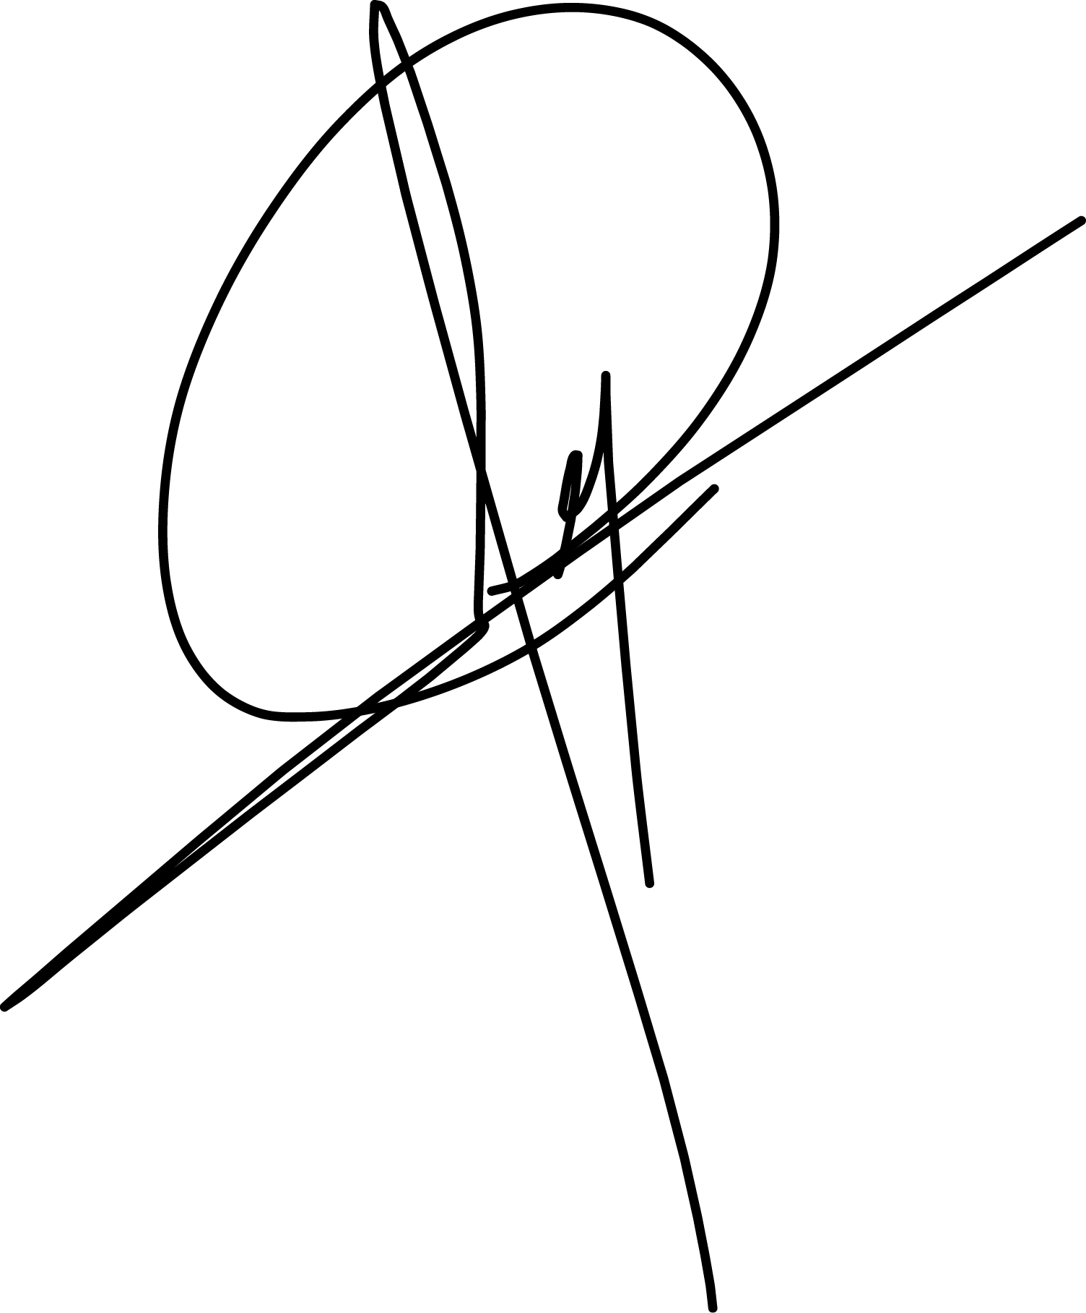
Après la lettre… place à un CV optimisé qui saura faire la différence.

Rends-toi sur app.cvcrea.fr
- Générateur de CV en ligne avec IA
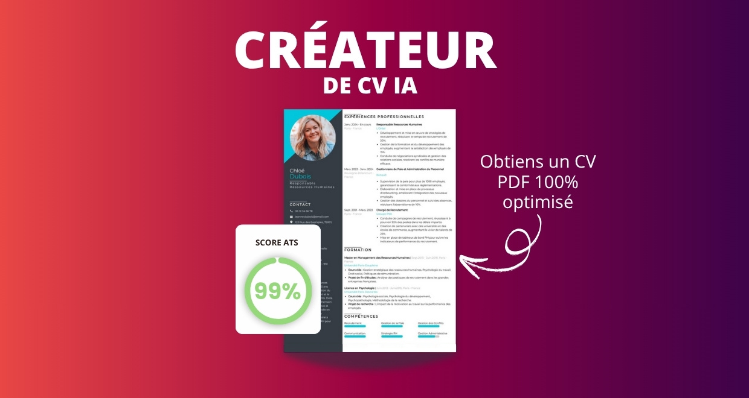
- Test ATS en français gratuit

Pourquoi utiliser notre créateur de CV en ligne :

✅ Accès à des modèles de CV professionnels et optimisés
✅ CV compatible avec les logiciels de recrutement
✅ Textes percutants générés par l’IA
✅ Correcteur avancé pour un CV sans fautes
✅ Traduction instantanée en plusieurs langues

Augmente tes chances de trouver un emploi ou un stage grâce à notre créateur de CV en ligne !

👉 app.cvcrea.fr
Cher(e) Candidat(e),

Si tu cherches des exemples de CV efficaces, choisis celui qui te plaît parmi nos :
- Exemples de CV par métier
- Modèle de CV ATS

Consulte aussi nos ressources en ligne pour créer une candidature parfaite :
- Générateur IA de lettre de motivation gratuit
- Créateur de CV intelligent
- Modèles de CV
- Comment Faire un CV
- Compétences sur le CV
- Phrase d’Accroche sur le CV
- Centres d’Intérêt à mettre sur un CV
- Exemples de Lettre de Motivation
- Lettre de Motivation en Anglais

Cordialement,
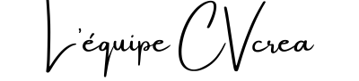

COPYRIGHT - VEUILLEZ LIRE CE MESSAGE
© Ces modèles de CV et lettres gratuits sont la propriété d'AZURIUS S.L. Vous pouvez les télécharger et les modifier librement pour votre usage personnel et à des fins non commerciales seulement. Ces modèles, exemples et leurs dérivés ne peuvent en aucun cas être revendus. Ces documents, ou toute partie de ceux-ci ne peuvent être copiés, reproduits, distribués, utilisés ou réaffichés dans d'autres sites web sans le consentement préalable et écrit d’AZURIUS S.L. Pour toute question, écrivez à contact@cvcrea.fr.
Découvrez plus de modèles de CV sur cvcrea.fr

